对 外 经 济 贸 易 大 学
金融学专业（资本运营与投融资方向）
在职课程研修班招生简章
（学士可申请硕士学位）
- 资深专业教师！ 前沿经典课程！ 实践案例教学！

【项目背景】
经历了长达二十年的经济增长后，中国企业迅速壮大，部分企业已经度过了艰苦的资本积累阶段，成为全国乃至全球的产业领导者，中国企业的成就令人瞩目，而更重要的是在此过程中涌现出一批富有远见卓识的企业家。作为“金砖四国”中最活跃的经济体，中国的发展日益得到全球的关注，伴随着全球化的大潮，国际资本蜂拥而至，融资渠道逐渐多元化，投资机会不断涌现，整个资本市场在中国方兴未艾，一片欣欣向荣。
随着全球金融危机蔓延，世界各国经济面临严峻挑战。资本运营并非是一句简单的空话。在新的竞争环境下，如何有效地利用和运用资本成为企业中高层领导人员面对的重大课题。为此对外经贸大学特开设金融学专业——资本运营与投融资方向课程。

【培养目标】
本课程依托对外经济贸易大学在该领域特有的专业学科优势，从战略层面把握投融资理论与实践，熟悉并掌握公司治理、资本运营、与国内外资本市场运作手段等方面,探讨企业投资与融资的理论与实务，培养一批具有全球战略眼光，现代化、国际化的高级应用性管理人才，对企业、政府的金融决策有所助益。

【招生条件】
大学本科或大专以上学历（含同等学力），专业背景不限，已获得学士学位者可以同等学力申请对外经济贸易大学硕士学位。

【课程特色】

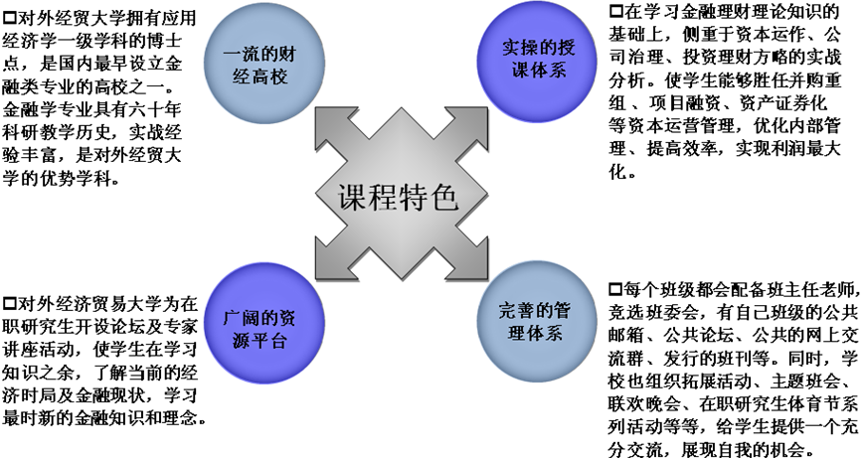

【师资力量】
优秀的教师是教学质量的重要保证。对外经济贸易大学积极引进海归人才，海归博士比率居全国高校之首。教师专业知识扎实，对金融的教研都有独到的见解。对外经贸大学对在职研究生师资管理严格，确保在职研究生课程的授课师资统招硕士研究生一致。赵忠秀、桑百川、蒋先玲等享受政府特殊津贴的教授，并在金融业界享有盛誉的知名学者均会为在职研究生学员授课。

【教学管理】
● 学习时间：学制两年，隔周的周六、日授课，遇重大节日顺延；
● 学习方式：采取理论与实践相结合、集中讲授与自学相结合的学习方式教学，发讲授提纲和教材，规定必读与参考书；
● 授课地点：对外经济贸易大学校园内；
● 证书颁发：学员修完规定的课程，每门考试成绩合格，由对外经济贸易大学颁发研究生课程进修班结业证书；符合申请硕士学位条件的学员（取得国家承认学士学位满三年）可按我校有关规定申请硕士学位证书。

【课程设置】
模块设置 | 课程设置 | 模块释义
学位课程  模块 | ❖ 微观经济学 Microeconomics   宏观经济学 Macroeconomics   国际经济学 International Economics   货币银行学 Money and Banking   财政学 Public Finance   社会主义经济理论  Theory of Socialist Economy | 1) 帮助学员熟悉经济学基础学科，为金融专业课程的学习建立系统性、完整性的基础；  2) 即经济学核心课程，是研究生同等学力人员申请硕士学位的全国统一考试专业综合的内容。
投融资  模块 | ❖ 投资银行与IPO  Investment Banking and IPO   金融衍生市场与工具  Financial Derivatives   风险投资与创业板上市  Venture Capital & Growth EnterpriseMarket   项目融资（BOT与资产证券化等）  Project Finance   私募股权投资基金投资实务（PE价值创造的流程）  Private Equity Fund Investment Practice | 1）帮助学员掌握企业在投融资过程中如何制定和选择最佳的方案，达到利润最大化；  2）掌握各种金融理财工具，规避风险、制定合理的个人投资理财方案；  3）详细讲述风险投资和私募股权投资的融投资、管理、退出各阶段的运作方式及策略，及在中国如何本地化运作。
资本运营  模块 | ❖ 国际资本市场与汇率  International capital market and exchange rate   企业重组与并购  Merge and Acquisition   创业投资管理  Venture capital management | 1）帮助学员熟悉并了解国际、国内资本市场的现状及趋势；针对中国企业的特点进行并购重组分析及方案选择；  2）具体讲述创投投资流程（创业投资计划、可行性分析、资本支持、诞生企业、发展到最后的上市等）。
财务策划  模块 | ❖ 公司理财  Corporation Finance   财务报表分析  Financial Statement Analysis   国际金融管理 （含国际财务管理）  International Financial Management | 帮助学员了解企业财务制度及现状，以便进行投资决策和管理，讲授内容：三大报表（包括收益表、资产负债表、现金流量表）的解释和使用，如收入、债务、所得税、流动现金流分析等。

【费用】
● 学费：29800元/两年
● 资料教材费：500左右/2年，学生自理
● 学习期间每门结业考试均不另收取考试费

【申请硕士学位及方法】

1、申请学位按照对外经济贸易大学研究生部学位办公室关于以研究生毕业同等学力申请硕士学位的规定办理。所交学费不包括进入论文阶段后的费用。

2、报名参加在职课程研修班学习的人员，可在报名时提出以研究生毕业同等学力申请硕士学位。

3、国家统一组织的英语和经济学学科综合水平考试，由我院协助学员到研究生部办理手续，费用按规定由学员交纳。 （取得学士学位满三年才能参加申请硕士学位考试）

4、我院将为学员安排教师进行学位论文的指导。

【报名事项】
- 索取并填写研究生课程班报名登记表；
- 提供本人身份证原件与复印件一份、最高学历和学位证书原件与复印件一份；
- 提交1 寸照片2张、2寸照片2张；

4、 学校对报名人员进行初步资格审查合格后，发放录取通知书。

【汇款明细】
通过银行汇款交费的学员可将学费汇入以下帐户：
开户行：北京银行和平里支行
户 名：对外经济贸易大学
帐 号：01090353700120105474948

【联系方式】
报名地点：北京朝阳区惠新东街10号对外经济贸易大学博学楼
联系电话：400-061-6586

对外经济贸易大学课程进修班入学申请表

姓名*Name
报读专业* Major
填表日期 *Date
请按照所附“入学申请表填写须知”填写个人资料部分（带*必须填写）

1. 个人资料
中文姓名* |  |  |  |  |  |  |  |  |  |  |  |  |  |  |  |  | 籍贯*
性别* |  |  | □男 □女 |  |  |  |  |  |  |  |  |  |  |  |  |  | 政治面貌*
手机* |  |  |  |  |  |  |  |  |  |  |  |  |  |  |  |  | 婚姻状况
出生日期* |  |  |  |  | 年 |  |  |  | 月 |  |  |  | 日 |  |  |  | 工作年数
身份证号码*
是否获得学士学位* |  |  |  |  |  | □是， |  |  |  |  |  | 年 |  |  |  |  |  | 月 | □否 |  |  | 注册月小组的月份  (每年相对空闲的月份)
常用电子邮件*  (登陆网站用户名) |  |  |  |  |  |  |  |  |  |  |  |  |  |  |  |  |  |  |  |  |  |  | QQ
工作单位* |  |  |  |  |  |  |  |  |  |  |  |  |  |  |  |  |  |  |  |  |  |  | 职位*
公司电话* | (区号) |  |  |  |  |  |  |  | (电话) |  |  |  |  |  |  |  |  |  |  |  |  |  | 公司传真 |  | (区号) |  |  | (传真)
公司性质 |  |  |  |  |  |  |  |  |  |  | 职业 |  |  |  |  |  |  |  |  |  |  |  | 残疾人士
 |  |  |  |  |  |  |  |  |  |  |  |  |  |  |  |  |  |  |  |  |  |  |  | 如选择「其他」, 请注明

2. 通信地址
请选择通信地址*： □ 公司地址 □ 家庭地址 (非常重要，请确保该地址能够收到重要通知信函)
具体地址 |  |  | 邮政编码

3.申请人家庭状况陈述
请按照下面的格式详细列出您的家庭状况
姓名 | 性别 | 与申请人关系 | 婚姻状况 | 工作单位 | 职务 | 联系电话

4. 紧急事件联系人*
请指定一位紧急事件联系人(不限于家庭成员)，当发生紧急事件时，学校会联系该联系人。
姓名： |  |  | □先生 □女士 |  |  | 与申请人关系：
日间电话： |  |  | 夜间电话： |  |  | 手机：

5. 学历 *
请按照时间顺序详细填写您所接受的高等教育(从高中开始写起)
学校名称 | 就读日期 |  | 专业 | 学历 | 已获取的学位 | 培养模式
学校名称 | 由(年/月) | 至(年/月)
◆"学历"一栏,如有，请填写：专科、本科、研究生、博士;如果没有，请填写"无"
◆"学位"一栏，如有，请填写：XXX学士学位、XXX硕士学位、XXX博士学位;如果没有，请填写"无"
◆"培养模式":全日制、在职、短训

6.工作经验*
请列出全部就业详情(由最近工作开始列出)
日期 |  |  | 机构名称及业务性质 |  | 职位 |  | 个人工作性质
起始日期 | 截止日期
全职工作经验年数 |  |  |  | 年，专业/管理经验 |  |  |  | 年

声明:报名学生需严肃对待学位教育,因各项原因无法继续学业的,均不予办理退费。

本人明白自本入学申请签字之日起，承办方将为本人所申请的课程付出不可撤销之人力物力，本人承诺全额支付课程所有的费用，即使因本人之原因终止课程或终止申请亦不能免除全额付款的义务。
本人特此声明，本申请表所填报及提供的资料，均属正确无误。并愿对因虚假资料导致的申请失败或学籍的取消承担责任。本人明白此等资料的提供属自愿性质，若然未能提供有关资料，学校可能无法处理本申请或作进一步的联系。本人明白对外经济贸易大学保留权利推翻或更改基于不正确或不完整资料而达成的决定，而本人亦有权获得和更改个人资料。随本申请提交的所有资料均由对外经济贸易大学收集并保存。一经提供，概不退回(除证件原件外)。

